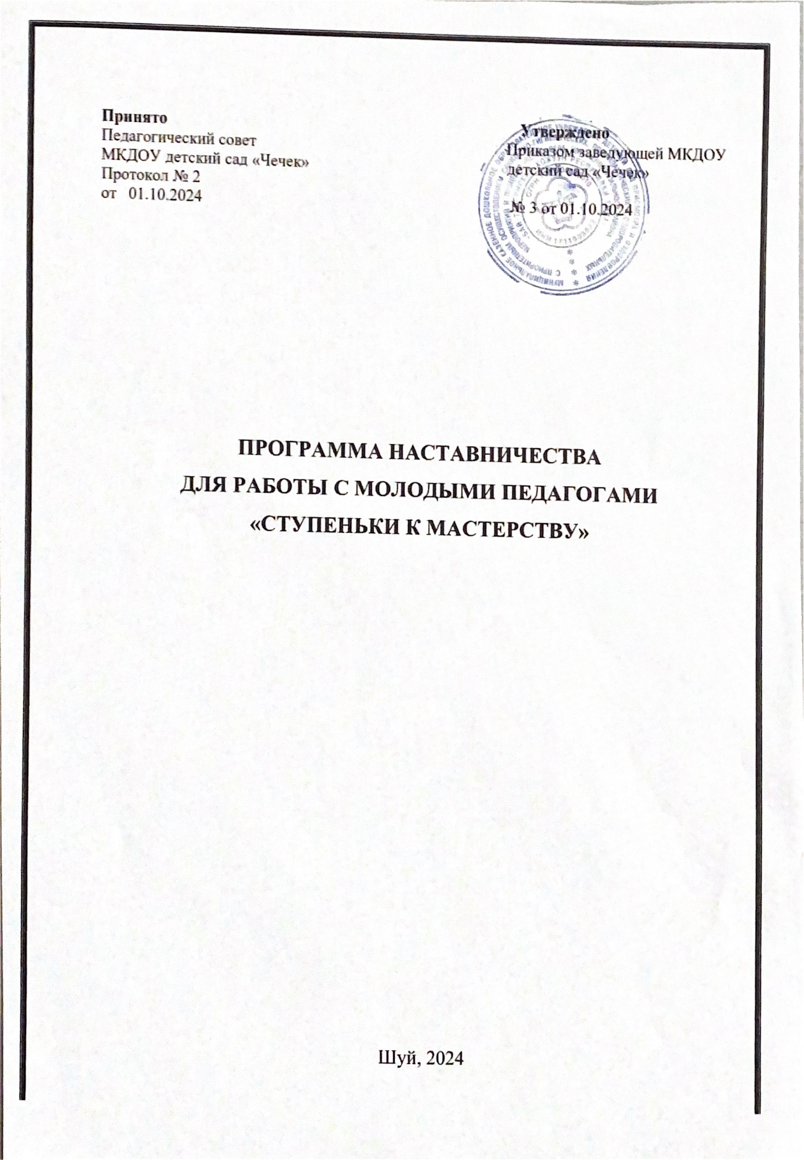

Пояснительная записка

Период вхождения молодого педагога в профессию отличается напряженностью, важностью для его личностного и профессионального развития. От того, как он пройдет, зависит, состоится ли новоявленный воспитатель как профессионал, останется ли он в сфере дошкольного образования или найдет себя в другой сфере деятельности.
Каждый руководитель ДОУ, старший воспитатель (методист) осознаёт тот факт, что достижение желаемых результатов в воспитании, развитии и обучении дошкольников невозможно без оптимального подхода к работе с кадрами.
Для эффективной организации воспитательно-образовательного процесса в ДОУ необходима высокая профессиональная компетентность педагогов.
Программа нацелена на работу с молодыми специалистами.
Начиная свою работу в ДОУ, они испытывают потребность в общении с коллегами, в более глубоком знании психологии детей, методик дошкольного воспитания.
Алгоритм данной программы предполагает следующее:
1.Постановка цели, задач;
2. Составление программы;
3. Подбор средства реализации программы;
4. Контроль и коррекция.
Ожидаемый результат
- Познание себя и ориентация на ценности саморазвития.
- Качественное изменение отношений в коллективе.
- Стремление взаимодействовать с установкой на открытость, взаимопомощь.
- Рост профессиональной и методической компетенции молодых воспитателей, повышение уровня их готовности к педагогической деятельности.
Таким образом, данная программа направлена на формирование у педагогов убеждений:
*Чтобы учить, сам должен много знать, уметь, верить.
*Тот, кто занят воспитанием души ребёнка, должен верить в него.
*Верить в свои педагогические возможности, никогда не опускать руки, даже когда, казалось бы, ничего не получается.
Идея создания программы появилась в результате осознания необходимости сопровождения профессионально-личностного развития молодых воспитателей. При взаимодействии опытных и молодых педагогов происходит интеллектуальное единение, обмен опытом, развитие совместного творчества, развитие профессионального мастерства, самовыражения.
В каждом ДОУ складываются свои традиции, своя система работы с молодыми педагогическими кадрами, выбираются те формы и методы, которые в конечном итоге будут содействовать дальнейшему профессиональному становлению молодого специалиста. От того, как новичка встретит коллектив во главе с руководителем, будет зависеть последующая успешность специалиста.
Данная программа адресована руководителям, старшим воспитателям, психологам ДОУ.

1.ПАСПОРТ ПРОГРАММЫ
Цель: Создание в ДОУ условий для профессионального роста молодых специалистов, способствующих снижению проблем адаптации и успешному вхождению в профессиональную деятельность молодого педагога.
Задачи:
Обеспечение профессионального и творческого роста молодых педагогов;
Способствовать освоению педагогами современных образовательных технологий и методов педагогической деятельности;
развитие познавательного интереса к профессии, активному освоению приемов работы с детьми и родителями;
Обеспечение наиболее лёгкой адаптации молодых специалистов в коллективе, в процессе адаптации поддержать педагога эмоционально, укрепить веру педагога в себя;
Использовать эффективные формы повышения профессиональной компетентности и профессионального мастерства молодых специалистов;
Обеспечить информационное пространство для самостоятельного овладения профессиональными знаниями.
Приобщать молодых специалистов к корпоративной культуре (под корпоративной культурой мы понимаем устойчивый, сложившийся в процессе жизнедеятельности учреждения, стиль работы его сотрудников, принципы организации внутренних процессов учреждения и стратегии деятельности, обеспечивающих стабильное функционирование и развитие) учреждения, объединять вокруг традиций ДОУ. Профессиональная адаптация начинающего воспитателя в процессе его вхождения в образовательную среду пройдет успешно, если:
- трудовая мотивация, педагогическая направленность являются важными факторами при поступлении педагога на работу и закреплены в локальных нормативных актах ДОУ;
-профессиональная адаптация воспитателя осуществляется в неразрывной связи с процессом его личностного и профессионального развития и определена в методической работе ДОУ;
-в организации педагогического труда имеют место максимальный учет личностных особенностей и уровня профессиональной подготовки, активная поддержка личностного и профессионального роста воспитателя;
-материально-техническое обеспечение образовательного процесса соответствует современным требованиям и помогает педагогу реализовать инновационные подходы.
По окончании реализации программы с воспитателями планируется собеседование по следующим вопросам:
- планирование;
- использование педагогических технологий, форм и методов при организации работы с детьми дошкольного;
- особенности работы с семьями, имеющими различный социальный статус.
С учетом возникающих затруднений – вносится в план работы ШМП необходимые коррективы.
Данная программа является, во-первых, важнейшим фактором профессиональной адаптации, успешного личностного и профессионального развития начинающих педагогов, во-вторых, способствует повышению качества дошкольного образования в ДОУ.
Основные направления
1.Анализ результатов образовательной деятельности, изучение уровня профессиональной подготовки педагогов, их потребностей, затруднений.
2. Организация семинаров, практикумов, деловых игр, консультаций, мастер-классов, открытых занятий с целью совершенствования методики и оптимизации проведения НОД.
3.Изучение нормативно-правовых и инструктивных документов, обеспечивающих реализацию основной образовательной программы. Разработка и обсуждение планирования.
4. Взаимное посещение занятий с целью обмена опытом, совершенствования методики проведения НОД.
5. Ознакомление педагогов с новинками нормативно-правовой, учебно-методической и справочной литературы.
Формы работы:

Педагогические мастерские (обмен опытом работы педагогов, имеющих разные квалификационные категории).
Мастер – классы (передача высококвалифицированными педагогами своего опыта).
Консультации молодых педагогов (помощь в адаптации и знакомство с системой работы, направленной на повышение педагогической грамотности молодых специалистов и воспитателей, имеющих перерыв в работе).
Семинары – практикумы, деловые игры, взаимопросмотры, творческие отчеты, презентации.
Метод моделирования и анализа методических ситуаций.(нахождение обоснованного решения возникающих проблем, благодаря множеству вариантов их решения, предложенных педагогами в ходе работы по их анализу).
Тренинги по совершенствованию профессиональных умений.
Диалоги, активизирующие мыслительную и познавательную деятельность.
Анализ результатов собственной деятельности.
Работа по самообразованию, изучение методической литературы.
Участие в анкетировании и опросах.
Условия эффективности работы
1.Взаимосвязь всех звеньев методической деятельности, её форм и методов;
2.Системность и непрерывность в организации всех форм методической работы;
3.Сочетание теоретических и практических форм;
4.Оценка результатов работы (диагностика развития детей);
5.Своевременное обеспечение педагогов педагогической и учебно-методической информацией.
2. ПОЭТАПНАЯ РЕАЛИЗАЦИЯ ПРОГРАММЫ
1 этап – диагностический
Педагогическое образование (колледж, ВУЗ, факультет).
Теоретическая подготовка (знание основ общей и возрастной психологии, педагогики, методики воспитания и обучения дошкольников).
Наличие опыта практической работы с детьми.
Ожидаемый результат педагогической деятельности.
Выявление положительных и отрицательных черт характера педагога.
Формы и методы работы на этом этапе:
Собеседование, тренинги, интервью, наблюдение за организацией воспитательно-образовательного процесса, опрос, анкетирование.
В зависимости от результатов диагностического этапа педагоги делятся на три группы:
1. Воспитатели, имеющие недостаточную теоретическую и практическую подготовку.
2.Воспитатели с достаточной теоретической подготовкой, но не имеющие опыта практической деятельности.
3.Воспитатели со слабо развитой мотивацией труда.
Содержание и цели работы:
1 группа: усвоение теоретического материала, формирование навыков практической работы.
2 группа: овладение навыками практической работы с детьми и родителями.
3 группа: повышение интереса и положительного отношения к педагогической деятельности, оказание помощи в осознании своей профессиональной значимости, степени ответственности за воспитание и обучение детей.
Формы и методы работы:
1, 2 группы: консультации,семинары-практикумы, беседы, изучение методической литературы, взаимопосещения, коллективные просмотры, анализ педагогических ситуаций.
3 группа: дискуссии, круглые столы, деловые игры, убеждения, поощрения, беседы.
2 этап – практический (руководство качеством)
Содержание работы:
- мотивация педагога на саморазвитие, построение циклограммы индивидуальной работы с педагогом;
- создание благоприятных условий для профессионального роста начинающих педагогов;
- оказание взаимоподдержки и взаимопомощи;
- осуществление координации действий молодых воспитателей в соответствии с задачами ООП ДОУ;
- разработка перспективных, календарных планов работы с детьми, конспектов разных видов деятельности в соответствии с возрастными особенностями и содержанием реализуемой программы;
- формирование аналитических умений: анализ разных видов образовательной деятельности, самоанализ;
- оказание методической помощи, в том числе и опытными педагогами;
- помощь в подборе и использовании педагогически целесообразных пособий, игрового и дидактического материала;
- выявление роста потенциальных возможностей педагога и затруднений;
-разработка индивидуального плана профессионального становления;
Практический этап можно условно разделить на три ступени:
1 ступень (1-ый год работы, стажировка)
Содержание работы:
знакомство с детским садом, представление молодого воспитателя коллективу (от того, как новичка встретит коллектив во главе сруководителем, будет зависеть последующая успешность специалиста);
анкетирование (выявление затруднений в работе на начало года);
отбор форм и методы, которые будут содействовать профессиональному
становлению молодого специалиста;
совместная с старшим воспитателем подготовка к проведению занятий и совместной деятельности с детьми;
систематическая оценка педагогической деятельности молодого воспитателя (молодой воспитатель испытывает потребность всвоевременной положительной оценке своего труда);
закрепление педагога-наставника за молодым специалистом (если рядом не окажется мудрых наставников, то из начинающего педагога никогда неполучится ценный специалист);
составление совместного плана молодого специалиста и наставника;
взаимодействие молодых педагогов разных детских садов;
помощь в организации работы по самообразованию (выбор методическойтемы, литературы).
2 ступень – 2–5-й годы работы (развивающий):процесс развития профессиональных умений, накопления опыта, поиска лучших методов и приемов работы с детьми, формирования своего стиля в работе, снискание авторитета среди детей, родителей, коллег. Педагог изучает опыт работы коллег своего учреждения и других ДОУ, повышает свое профессиональное мастерство, посещая открытые мероприятия: методические объединения воспитателей, отчеты и т. д. Все интересные идеи, методы и приемы по рекомендации старшего воспитателя фиксирует в "Творческой тетради". На этом этапе старший воспитатель предлагает определить методическую тему, над которой молодой педагог будет работать более углубленно. Активно привлекается к показу занятий на уровне детского сада.
3 ступень – 5-6 -й годы работы (становление):
складывается система взаимоотношений сдетьми, родителями, коллегами;
появляются собственные практическиеразработки;
педагог внедряет в свою работу новыетехнологии;
происходит совершенствование,саморазвитие;
появляется устойчивый интерес к профессии,необходимость в проявлении творчества;
совершенствуются навыки самооценки,самоконтроля;
имеется желание повышать своё образованиеи квалификационную категорию, возможностьобобщить опыт работы.
2 этап – аналитический
Содержание работы:
- анализ результатов работы молодого педагога с детьми;
- отслеживание динамики профессионального роста;
- определение рейтинга молодого педагога среди коллег, родителей;
- самоанализ деятельности молодого воспитателя за определенный период;
- подведение итогов, выводы;
- перспективы дальнейшей работы.

Основные аспекты взаимодействия с молодыми педагогами:

СТАРШИЙ ВОСПИТАТЕЛЬ – МОЛОДОЙ СПЕЦИАЛИСТ:

- создание условий для легкой адаптации молодого специалиста на работе;

- обеспечение необходимыми знаниями, умениями, навыками;
- обеспечение методической литературой, материалами перспективного планирования, дидактическими материалами, знакомство с методическим кабинетом.

МОЛОДОЙ СПЕЦИАЛИСТ – РЕБЕНОК И ЕГО РОДИТЕЛЬ:

- формирование авторитета педагога, уважения, интереса к нему у детей и их родителей.

МОЛОДОЙ СПЕЦИАЛИСТ – КОЛЛЕГА:

- оказание поддержки со стороны коллег.

В современных условиях выпускник вуза, колледжа должен в максимально короткие сроки адаптироваться в новых для него условиях практической деятельности. Сегодня наставничества заслуживает самого пристального внимания, в нем отражена жизненная необходимость выпускника учебного заведения получить поддержку опытного профессионала, который способен предложить практическую и теоретическую помощь на рабочем месте. Процесс наставничества затрагивает интересы трёх субъектов взаимодействия: обучаемого, самого наставника и организации-работодателя.
Наставничество - одна из функций работника, предполагающая помощь новому сотруднику впериод адаптации на новом рабочем месте.
Включает в себя планирование, организацию иконтроль введения нового работника в должность.
Заключается в практической передачепрофессиональных и иных навыков и знаний отболее опытного работника - менее опытному.
Цель наставничества в ДОУ – оказание помощи молодым специалистам в их профессиональном становлении; формирование в ДОУ кадрового ядра.
Задачи наставничества:
1.Привить молодым специалистам интерес к педагогической деятельности и закрепить их вДОУ;
2. Ускорить процесс профессионального становления воспитателя, развить его способностисамостоятельно и качественно выполнять возложенные на него обязанности по занимаемойдолжности;
3. Способствовать успешной адаптации молодых специалистов к корпоративной культуре,правилам поведения в ДОУ;
4. Организовать психолого-педагогическую поддержку и оказание помощи начинающимпедагогам:
- в проектировании и моделировании воспитательно-образовательного процесса;
- проектировании развития личности каждого ребёнка и детского коллектива в целом;
- формировании умений теоретически обоснованно выбирать средства, методы и организационные формы воспитательно-образовательной работы;
- формировании умений определять и точно формулировать конкретные педагогические задачи, моделировать и создавать условия их решения;
- формировании уровня профессиональной деятельности и педагогической позиции.
Наставником является опытный педагогический работник, обладающий высокими профессиональными и нравственными качествами, знаниями в области методики дошкольного
образования.
Наставник должен обладать высоким уровнем профессиональной подготовки,
коммуникативными навыками и гибкостью в общении, иметь опыт работы в дошкольном учреждении не менее 5 лет.
Кандидатуры наставников утверждаются руководителем образовательного
учреждения.
Назначение наставника производится и утверждается приказом руководителя суказанием срока наставничества (не менее одного года).
Наставник может иметь одновременно не более двух подшефных.
Систематическая работа наставничества обеспечивает:
- отработку усвоенных в период обучения содержания и методов педагогическогосопровождения развития детей, взаимодействия родителей и педагогов ДОУ на практике;
- сплочение педагогического коллектива и передачу педагогического опыта от одногопоколения к другому;
- повышение качества образовательной работы за счет применения опыта талантливых педагогов.

3.ЗАКЛЮЧЕНИЕ

Таким образом, можно констатировать, что для повышения эффективности работы с молодыми педагогами необходимы:
Обоснованный выбор системы методической работы на основе аналитической деятельности;
Работа на основе диагностики педагогических затруднений, учета творческой активности и информационных потребностей педагога;
Взаимосвязь всехподразделений методической службы ДОУ, форм и методов методической работы;
Оптимальное сочетание теоретических и практических форм;
Оценка педагогического труда по результатам;
Своевременное обеспечение методической литературой.

У молодого педагога сформируется потребность в постоянном пополнении педагогических знаний, сформируется гибкость мышления, умение моделировать и прогнозировать воспитательно-образовательный процесс, раскроется творческий потенциал.

Школа молодого воспитателя «Ступеньки к мастерству» поможет более успешно адаптироваться начинающим педагогам, позволит быстрее найти ответы на сложные для новичка вопросы, быстрее добиться успеха в работе с детьми.

ИСПОЛЬЗУЕМАЯ ЛИТЕРАТУРА:

- Аралова М.А. Формирование коллектива ДОУ. Психологическое сопровождение. М.2007.

- Белая К.Ю. Инновационная деятельность в ДОУ. М. 2004.

- Васильева А.И., Бахтурина Л.А., Кобитина И.И. Старший воспитатель детского сада. М.1990.

- Голицина Н.С. Система методической работы с кадрами в ДОУ. М.2004.

